安徽省中等职业学校优秀论文、优质课和优秀教学软件评选推荐表

标 题 | 制冷剂纯度鉴别
作者姓名 | 李丽娜 | 联系电话 | 15212638709
单 位 | 濉溪职教中心
内容介绍 | 本课选取杨艺君、孙五一编写的《汽车空调维修技能训练》的实操项目《制冷剂纯度检验项目》，为鼓励学生及时掌握仪器的使用方法，依托校企合作资源，借助多样信息化手段实施教学，以行业及企业规范为标准，实现学生学习与职业要求的统一。  作品主要特色：  1.突出以“学生为本”的教学理念：通过学情分析，课前鼓励学生调研，并充分利用网络云平台——蓝墨云班课，打造双向互动的立体化教学空间，激发学习兴趣，让学生成为学习主体。  2. 采用企业案例创设情境，借助蓝墨云班课平台领取电子任务单、解决问题、提交作业、互动交流；通过小组内评价、教师点评、企业专家在线评，实现多元化评价。并借助蓝墨云班课平台在线测评，帮助学生巩固知识。  3.借助explain 3D教学软件，提高学生的学习效率，突破学习难点。
市专家评选组意见 | 专家组组长签名  年 月 日
市教育局职教研究室推荐意见 | 市教育局职教研究室  年 月 日

教学方案：
课题名称 | 制冷剂纯度鉴别
授课班级 | 汽车应用与维修二年级 | 授课课时 | 1课时
授课地点 | 理实一体化实训室 | 授课形式 | 网络教学
参考教材 | 杨艺君、孙五一编写的《汽车空调维修技能训练》
其他资源 | 1. 信息化资源：（1）网络平台——蓝墨云班课 （2）教学视频  （3）explain 3D教学软件（How cars work）  2.环境资源：理实一体化教室
教学目标 | 知识与能力：遵循企业的要求，正确使用制冷剂纯度鉴别仪进行车辆检测能力与素养：团队协作，完成车辆检测工作；团队能独立进行案例分析、讨论、制定方案
教学重点 | 制冷剂纯度鉴别仪的使用
教学难点 | 海拔高度的设定
学情分析 | 1.知识储备：  已掌握汽车空调组成、结构、原理等相关知识  2.能力水平：  具备一定团队协作能力，已掌握专业基础技能，  3.心理特征：  “90”后对新事物的接受能力较强，学生愿意学习新仪器，但需要时间引导，喜欢了解企业、行业发展的动态学习专业新技术  4. 学习习惯：.  信息化接受度高，依赖互联网，不满足于课堂上教师的传统教学，更愿意利用网络、视频等多媒体教学方式进行随时随地的学习
教材处理 | 根据人才培养目标，将课程对接企业岗位技能要求，参考企业标准和行业规定，教师将本课内容进行整合；依托校企合作资源，借助多样信息化手段实施教学，以行业及企业规范为标准，实现学生学习与职业要求的统一。  教学过程中以“任务”为牵引、以信息化资源为载体展开教学。合理采用各种教学策略，

综合多种信息化手段，激发学习兴趣，促进学生自主探究学习，从而构建高效课堂。
基于蓝墨云班课的网络平台，为学生提供简明动画和丰富的企业案例，以便学生理解。
针对重点和难点内容，采用动画、视频、专业软件，引导学生自主探究，促进有效学习。
同时借助网络平台、微信等，实现师生、生生互动，提供可方便、顺畅地讨论交流和拓展学习环境。
教 学 结 构 流 程
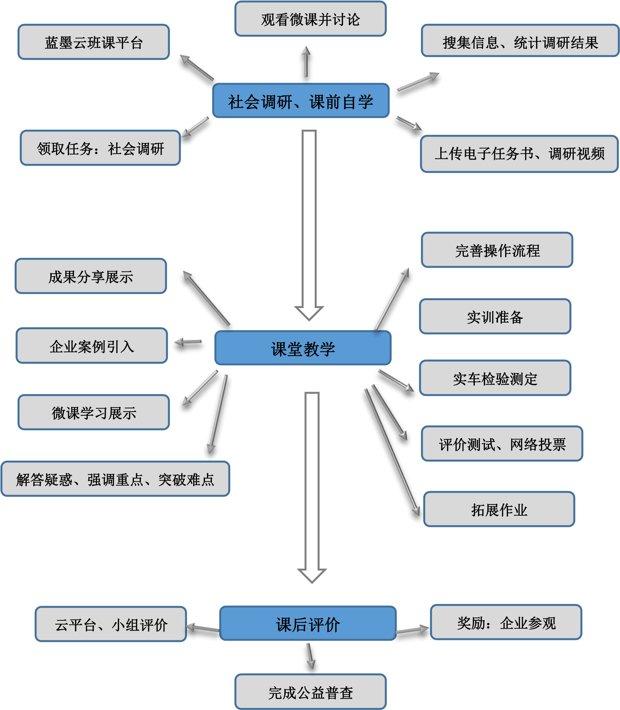

教 学 过 程
环节 | 内容 | 教师活动 | 学生活动 | 设计意图 | 辅助资源及优势
课前  自学 | 课 前 任务准备 | 1.蓝墨云班课发布社会实践调研任务、分组要求，并上传微课视频。  2.查看学生上传的任务视频并实时评价。  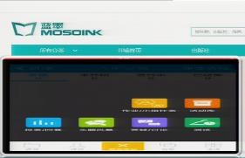  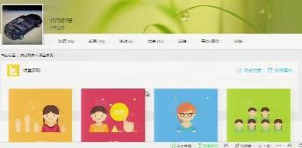 | 1.登录蓝墨云班课，根据任务要求组内商讨完成策略并进行社会实践调研活动，并利用问卷星统计调研结果。  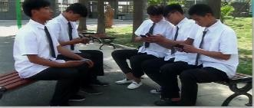        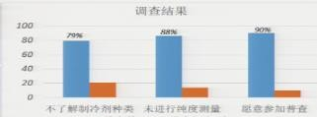  2.完成微课视频学习。  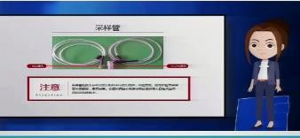 | 借鉴翻转课堂教学法  1.激发学生学习兴趣，要求学生在课前完成调研任务，为课堂教学、课后研学阶段做好铺垫。  2.教师通过在线平台，实时了解学生需  求，为教学做好准备。 | 资源：网络云平台、问卷星软件、视频资料等信息化手段；布置社会实践调研任务。  优势：贴近顾客需求的调研，提高学生积极主动性，提升学生信息搜集、分析、处理的能力。学生与客户直接接触了解需求。

。课  堂教  学 | 1.成果分享展示 | 教师根据课前任务，请小组代表上台展示所完成的任务，注意看听，并做评价和总结。  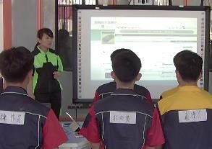 | 1.扬帆组代表上台展示课前完成的调研任务过程和调研的结果：问卷星发布二维码问卷并生成结果。  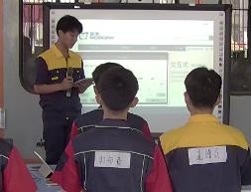  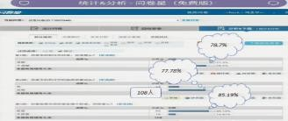  2.起航组代表上台展示课前调研任务和结果：采访调查，与客户零距离接触，柱状数据反映调查结果。  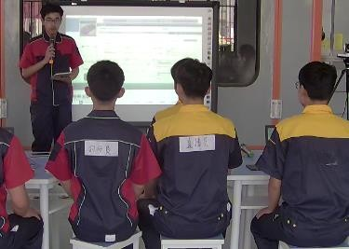 | 让学生与未来客户零距离接触，培养学生与顾客沟通的能力，并了解客户需求，提升学生对职业的认同感。 | 资源：蓝墨云班课平台、音频资料、  投屏软件。  优势：提升学生的表达能力，以调查结果提高学生主动学习的需求性。

 | 2.企业案例引入 | 1.利用 QQ，接收校企合作企业的案例。    2.引导学生把握有效信息，小组讨论完成电子任务书内容：了解客户需求、给出判定依据、提出应对策略。  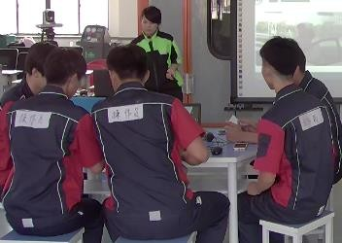  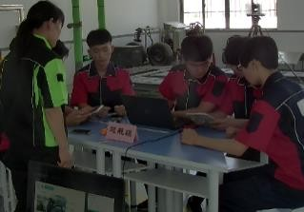 | 1.登录蓝墨云班课观看案例视频。  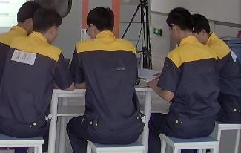  2.小组讨论完成电子任务书内容，得出结论：制冷剂纯度不够，需要利用微课学习的制冷剂纯度鉴别仪进行检测，并截图上传至蓝墨云班课。  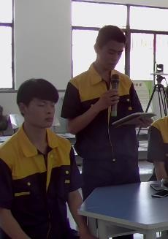 | 明确本节课教学任务，参考企业案例，分析任务具体要求，共同探究 | 资源：蓝墨云班课平台、4S 店案例视频。  优势：直观了解 4S 店工作情境，学生完成案例信息的提取、判定，对接企业岗位。
 | 3.微课学习展示 | 1.教师根据课前任务，请小组代表上台展示所完成的任务情况。  2.给出中国交通行业  JT2010 标准：加注回收前必须进行制冷剂纯度鉴别。  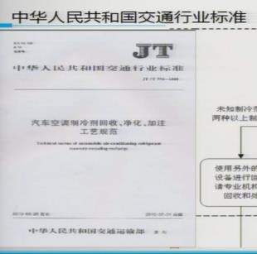  3.评价微课学习。 | 扬帆组代表展示：  1.单独完成微课学习，微信平台学习讨论，完成任务，制定流程。    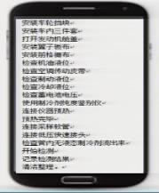  起航组代表展示:  1.小组讨论学习完成任  务，制定流程。  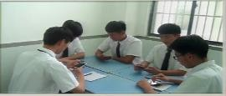 | 课前微课学  习，生生互动，提高学生学习效率。学生介绍学习情况，激发学习兴趣。 | 资源：微课视频优势：课下利用网络平台、微信平台、生生互动等多种学习方式，提高学生团队协作能力，突破时间空间限制，实现随时随地学习。

 | 4.解答疑惑，强调重点、突破难点 | 1.找出微课中相对应的内容，引导其他同学回答：“查阅维修手册”，老师提供第二方案“查阅铭牌信息”    2.找到微课中相互对应内容观看视频，强调重点内容：正确连接低压检修阀，以免损坏仪器。  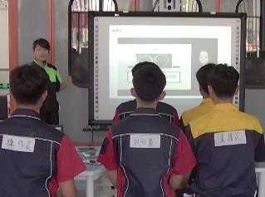  3.找到微课中相互对应内容观看视频，强调重点：仪器使用不需要启动车辆  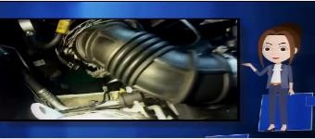 | 提出学习过程中的问题：  1.怎么确定车辆制冷剂种类？  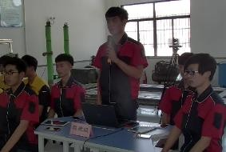  2.为什么连接低压检修阀而不连接高压检修阀？  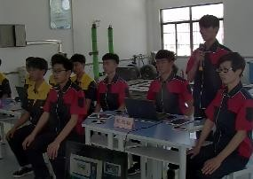  3.使用仪器过程中是否  启动车辆？ | 强化本节课重点，针对性讲解，突破本节难点，提高课堂教学效率。 | 资源：蓝墨云班课、微课视频内容优势：分解难点，提示要点，学生得到更加专业的和帮指导助，也提高了课堂的教学效率。以抢答促突破，提高学生主动学习的主动性。体现了学生为主体，教师为主导的教学理念。

 |  | 4.难点问题：海拔高度设定，提供解决方案，引导学生利用百度搜索： a. 本地海拔高度多少米？  b.英尺与米之间换算关系?  教师利用蓝墨云班课设定抢答环节，以抢答促难点突破。  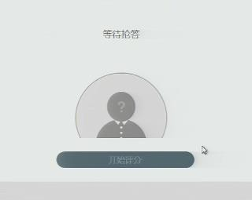  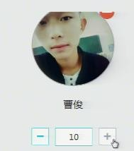 | 4.海拔高度为什么设定为 100feet？  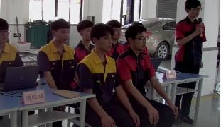  5.学生在老师引导下，完成抢答，学生代表自己叙述海拔高度设定问题。    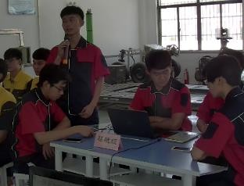
 | 5.完善操  作流程 | 1.企业规范化操作流程  2.解决问题：低压检修阀阀芯容易松动或者损坏，所以必须使用卤素检漏仪进行检漏。  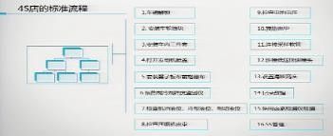  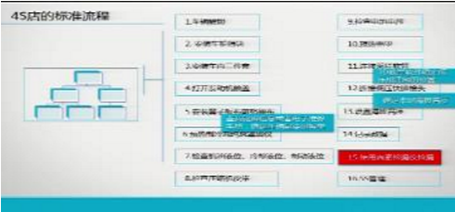  教师标注，强化知识点 | 与企业规范化操作流程进行比对，发现问题：为什么使用卤素检漏仪进行检漏？ | 对接企业标准，实现课堂与企业环境的对接。 | 资源：企业标准、  3D 教学软件  优势：利于学生做探究式学习，强化学生的职业规范、标准意识；实现教学要求与职业规范相统一

 | 6.实训准备 | 巡视、指导 | 对照微课 FLASH 视  频，熟悉制冷剂纯度鉴别仪的使用步骤。  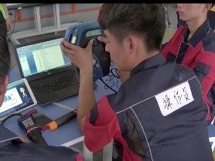 | 熟悉仪器的使用，为后续实训做好准备。 | 优势：强化操作步骤，规范使用流程，为实车训练铺垫。
 | 7.实车检验测定 | 1.强调安全，5S 管理  2.教师观看直播，巡视  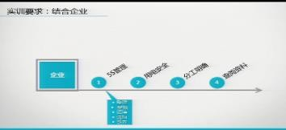 | 实车操作，3D 教学软件辅助操作。  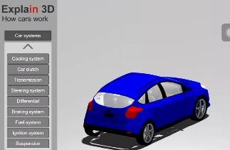  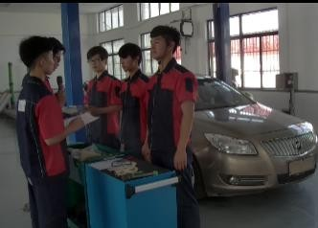  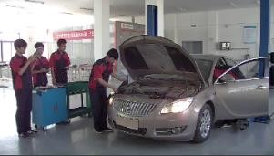  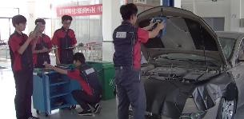  实训过程中排出老师设定的干扰项。 | 做练结合，提升学生使用仪器进行实车检测的能力，对接岗位目标。教师设置干扰项，培养严谨的工作态度。 | 资源：explain 3D  教学软件（How cars work），电子维修手册  优势：3D 教学软件，助力实训操作难点。
 | 8.评价、测 试 考核 | 1.连线企业技师评价  2.发布测评  查看投票结果  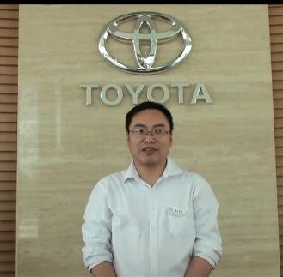 | 1.小组评价  2.登录蓝墨云班课测评  3.网络投票评选优秀学习标兵  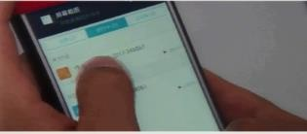 | 实现多元化评价，巩固学习成果 | 资源：网络云平台、测评试卷，投票问卷。  优势：网络平台一站式结果显示，大数据助力评价和测评。
 | 9.课后拓展作业 | 发布社会实践活动  ——公益之行 | 1.帮车主完成,益普查  2.学生课后完成社会实践活动，巩固课堂学习成果。 | 公益之行，培养学生服务社会的精神，树立职业自豪感。 | 优势：鼓励社会实践，提升学生的综合应变能力和技能。
课后评价 | 云平台 | 1. 教师登录蓝墨云班课，以小组为单位对课堂表现进行评价和经验值的累积。  2.奖励经验值排名前 2 名的同学进企业参观。  3.发布下节课任务  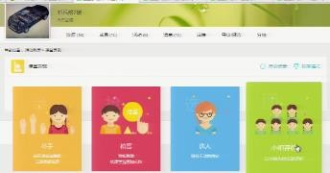  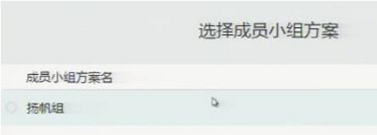 | 1．登录云班课查看评价结果。  2.企业学习参观。  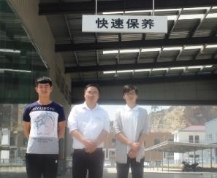  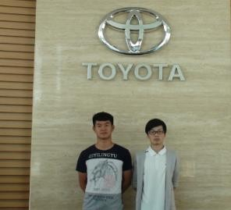  3.查看下节课任务。 | 以奖励促学习，依托校企合作平台，实现学生与企业无缝对接。 | 资源：校企合作 4S 店。  优势：学生可以更加深入了解企业文化、规范和要求。
教学反思 | 依托网络云平台，充分利用校企合作资源，实现学生课前准备、课中实施、课后拓展的整合。  1.课前社会实践活动，实现与社会接轨，学生与车主直接对话，了解车主需求，提升职业自豪感，也提升学生搜集材料、解决数据、整理结果的能力。  2.采用企业真实案例引入，激发学生的学习兴趣。  3.借助蓝墨云班课网络平台，实现任务报告、提交方案、互动交流。  4.组内评价、教师点评、企业评阅，实现多元化评价。。  5.explain 3D 教学软件，精准结构显示，助力实训操作。  6．网络平台测试，投票优秀标兵，抢答环节，依托网络平台，构建“云”课堂与教学课堂的融合。  借助信息化手段，依托校企合作平台，以网络云平台为基础，综合采用多种资源，合理组织教学。信息化教学有助于解决教学重点，突破难点，学生真正成为了学习的主体，各项能力都得到了稳步提升。  但是作业提交过程中，学生要求不断替换作业的过程，如果控制不好，会极大增加老师的工作量。希望今后的信息化教学中，我将会努力寻求突破点。

